北京师范大学本科生毕业预审核操作指南

（学生版）

请各培养单位本科生依照本科生培养方案要求，参考毕业资格预审系统数据，核查自己修读的课程成绩、取得的学分等是否符合本科生培养方案的要求标准。

一、登录方式

访问地址：<https://ss.bnu.edu.cn>

用户名及密码同“信息门户”

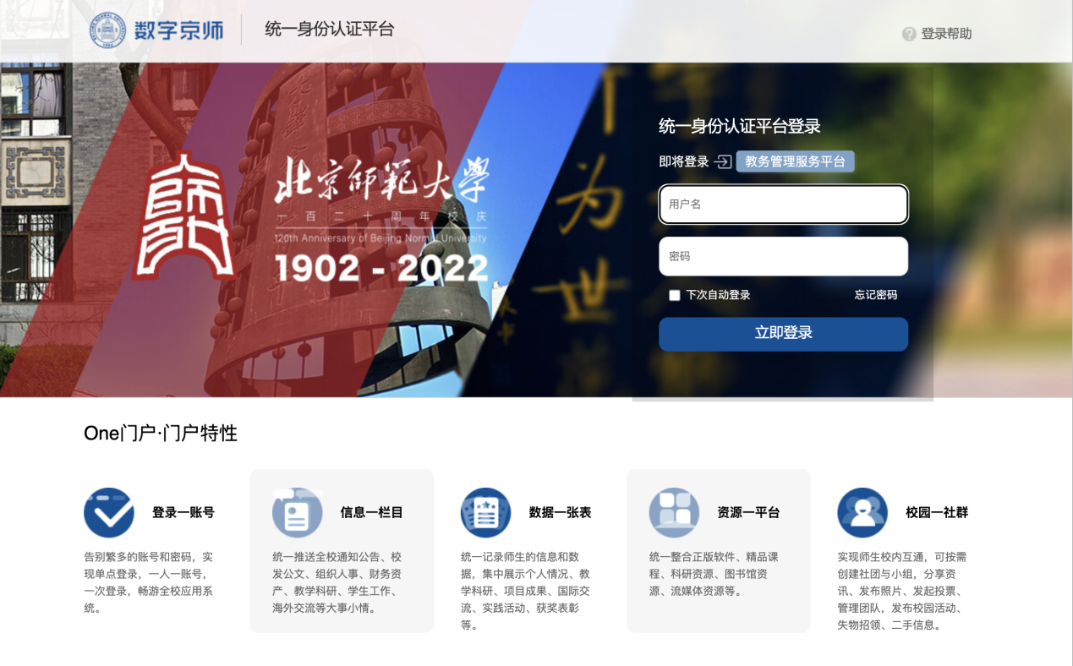

二、毕业预审核

登陆后点击“培养过程-培养环节-毕业预审核”功能导航节点，进入“毕业预审核”模块，如下图：

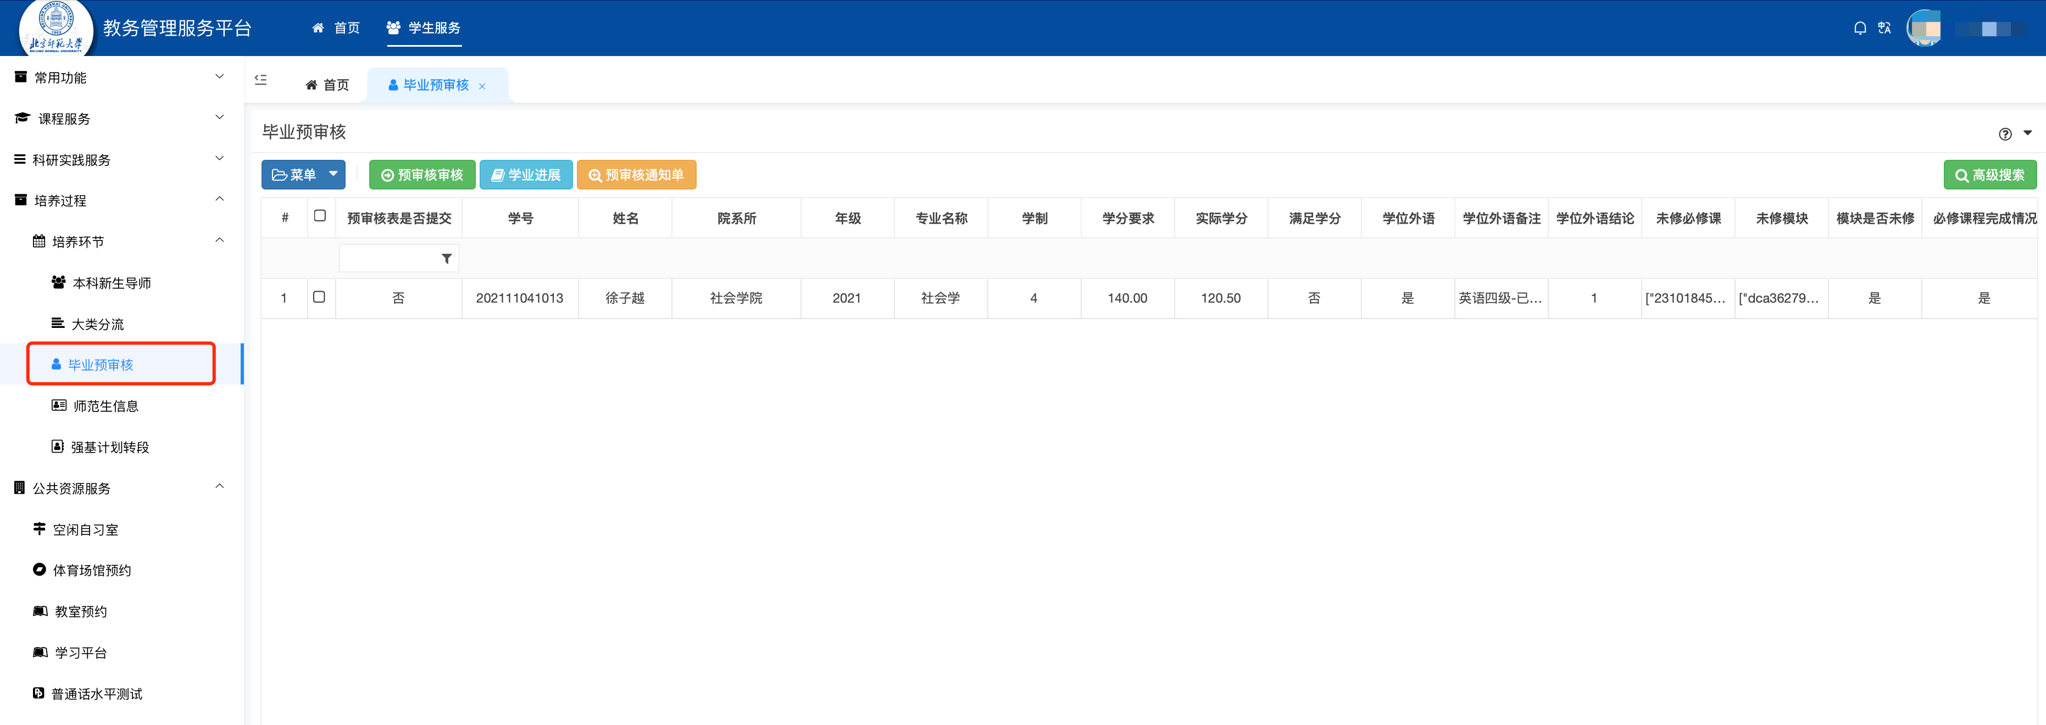

具体操作如下：

**1.预审核更新：点击“预审核更新”按钮，计算毕业预审核结果；**

**2.点击“预审核通知单”按钮，查看预审核通知单，如下图：**

学生基本个人修读情况，核对审核通知单结果，无误后点击“下载”按钮，下载通知单打印后签署个人签名提交到院系存档。

**3.点击“学业进展”查看个人整体课程修读进展，也可查看各模块课程完成详细情况，如下图：**

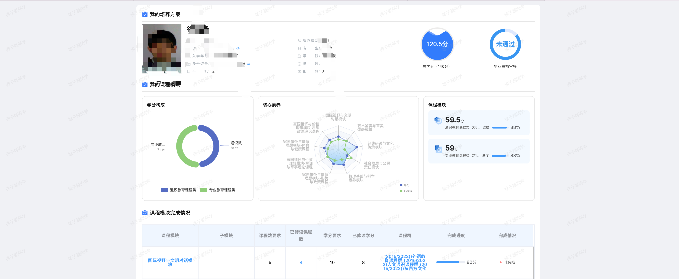

**4.点击“学生服务-课程服务-电子成绩单”导航节点可获取电子成绩单**。

三、特殊说明

如遇到如下问题联系相关负责人处理。

1. 学生无法查看毕业预审核通知单，请先刷新“**预审核更新**”按钮，如果还无法查看，联系学院管理员查看情况。
2. 如果学生发现信息与实际不符，请联系学院管理员。